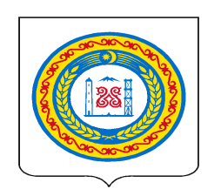

АДМИНИСТРАЦИЯ КУРЧАЛОЕВСКОГО МУНИЦИПАЛЬНОГО РАЙОНА ЧЕЧЕНСКОЙ РЕСПУБЛИКИ
(АДМИНИСТРАЦИЯ КУРЧАЛОЕВСКОГО МУНИЦИПАЛЬНОГО РАЙОНА)

НОХЧИЙН РЕСПУБЛИКИН
КУРЧАЛОЙН МУНИЦИПАЛЬНИ КIОШТАН АДМИНИСТРАЦИ
(КУРЧАЛОЙН МУНИЦИПАЛЬНИ КIОШТАН АДМИНИСТРАЦИ)

ПОСТАНОВЛЕНИЕ
№
г. Курчалой

О внесении изменений в постановление
администрации Курчалоевского
муниципального района …

В целях приведения нормативных документов, утвержденных Инструкцией по делопроизводству в администрации Курчалоевского муниципального района, в соответствие с законом Чеченской Республики № 16-РЗ от 25.04.2007г. «О языках в Чеченской Республике» (с изменениями от 17.01.2016 г. № 1-РЗ) администрация Курчалоевского муниципального района П О С Т А Н О В Л Я Е Т:
1. Внести изменения в постановление администрации Курчалоевского муниципального района от 29.09.2015 г. № 331 «Об утверждении …
2. …

Глава администрации | Подпись | И.О. Фамилия

